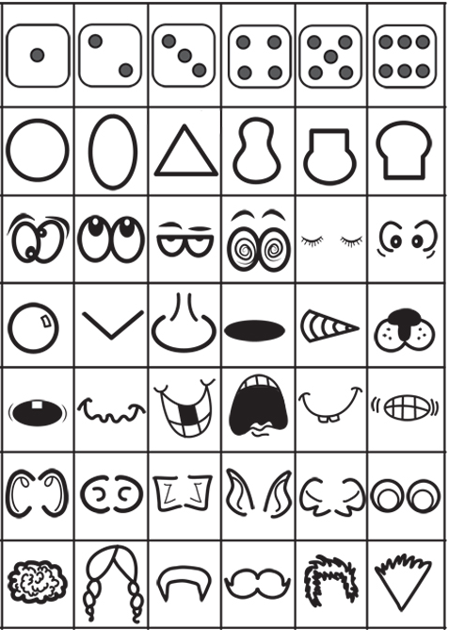
SMEŠNI OBRAZI
- MET
OBRAZ
- MET
OČI
- MET
NOS
- MET
USTA
- MET
UŠESA
- MET
LASJE

